
АДМИНИСТРАЦИЯ
ВЕРХНЕКАМСКОГО МУНИЦИПАЛЬНОГО ОКРУГА
КИРОВСКОЙ ОБЛАСТИ
ПОСТАНОВЛЕНИЕ

18.06.2024 |  | № | 724
г. Кирс
Об организации и проведении ярмарки, приуроченной к празднованию 295-летия города Кирс и завода «Кирскабель»
В соответствии с Федеральным законом от 06.10.2003 № 131-ФЗ «Об общих принципах организации местного самоуправления в Российской Федерации», Федеральным законом от 28.12.2009 № 381-ФЗ «Об основах государственного регулирования торговой деятельности в Российской Федерации», постановлением Правительства Кировской области от 06.06.2011 № 107/238 «Об утверждении Порядка организации ярмарок на территории Кировской области и продажи товаров (выполнения работ, оказания услуг) на них», администрация Верхнекамского муниципального округа ПОСТАНОВЛЯЕТ:
1. Организовать проведение универсальной, праздничной, разовой ярмарки «День города» (далее – ярмарка) с целью обеспечения населения г. Кирс товарами продовольственного и непродовольственного ассортимента во время проведения мероприятий, связанных с празднованием 295-летия города Кирс и завода «Кирскабель» в 2024 году.
2. Определить организатором ярмарки администрацию Верхнекамского муниципального округа (ул. Кирова, д. 16, г. Кирс, Кировская область, 612820).
3. Утвердить:
3.1. Место проведения ярмарки – г. Кирс: площадь Кирсинского районного центра «Досуг» и перекресток ул. Пушкина и Кирова (место «Уютный уголок» Кирсинской школы).
3.2. Срок проведения ярмарки – 13.07.2024 г.
3.3. Режим работы ярмарки: – с 10 час. 00 мин. до 21 час. 00 мин.
3.4. Схему размещения мест участников ярмарки и посетителей, мест для сбора мусора (далее – схема) согласно приложению № 1.
3.5. Тип ярмарки – универсальная, вид ярмарки – праздничная, характер ярмарки – разовая. Ассортимент реализуемых на ярмарке товаров (выполняемых работ, оказываемых услуг) – продукция общественного питания и продовольственные товары, товары смешанного ассортимента (шары, игрушки, сувенирная продукция, книги, товары народных художественных промыслов и ремесел, одежда и т.п.).
3.6. План мероприятий по организации ярмарки и продажи товаров (выполнения работ, оказания услуг) на ней:
– прием заявок о предоставлении места для продажи товаров (выполнения работ, оказания услуг) от претендентов на участие в ярмарке (далее – заявка) в соответствии с формой согласно приложению № 2;
– формирование реестра участников ярмарки (далее – реестр);
– подготовка талонов, предоставляющих право для продажи товаров (выполнения работ, оказания услуг) во время проведения ярмарки в соответствии с реестром (далее – талон);
– выдача талонов представителем организатора ярмарки в день проведения ярмарки лично участнику ярмарки, указанному в заявке;
– размещение участников ярмарки в соответствии с выданными талонами и схемой;
– проверка соблюдения участниками ярмарки схемы, утвержденного режима работы ярмарки, а также требований действующего законодательства Российской Федерации и нормативных правовых актов в рамках своей компетенции.
3.7. Срок приема заявок – с 18.06.2024 по 01.07.2024.
4. Организатору ярмарки обеспечить выполнение требований к организации ярмарки и продажи товаров (выполнения работ, оказания услуг) в соответствии с постановлением Правительства Кировской области от 06.06.2011 № 107/ 238 «Об утверждении Порядка организации ярмарок на территории Кировской области и продажи товаров (выполнения работ, оказания услуг) на них».
5. Муниципальному казенному учреждению «Благоустройство» обеспечить подготовку и уборку территории, определенной для проведения ярмарки.
6. Рекомендовать:
⎯ ОМВД России «Верхнекамский» принять необходимые меры для обеспечения общественного порядка и безопасности дорожного движения в период проведения ярмарки;
⎯ управлению ветеринарии Кировской области, Кировскому областному государственному бюджетному учреждению «Слободская межрайонная станция по борьбе с болезнями животных» обеспечить контроль в части наличия документов, подтверждающих качество и безопасность реализуемой на ярмарке продукции животного происхождения.
7. Организационному отделу администрации Верхнекамского муниципального округа обеспечить официальное опубликование настоящего постановления.
8. Контроль за выполнением настоящего постановления возложить на заместителя главы администрации муниципального округа по социальным вопросам Семеновых И.Г.
Глава Верхнекамского
муниципального округа И.Н. Суворов

Приложение № 1

УТВЕРЖДЕНА

постановлением администрации Верхнекамского муниципального округа
от 18.06.2024 № 724

Схема

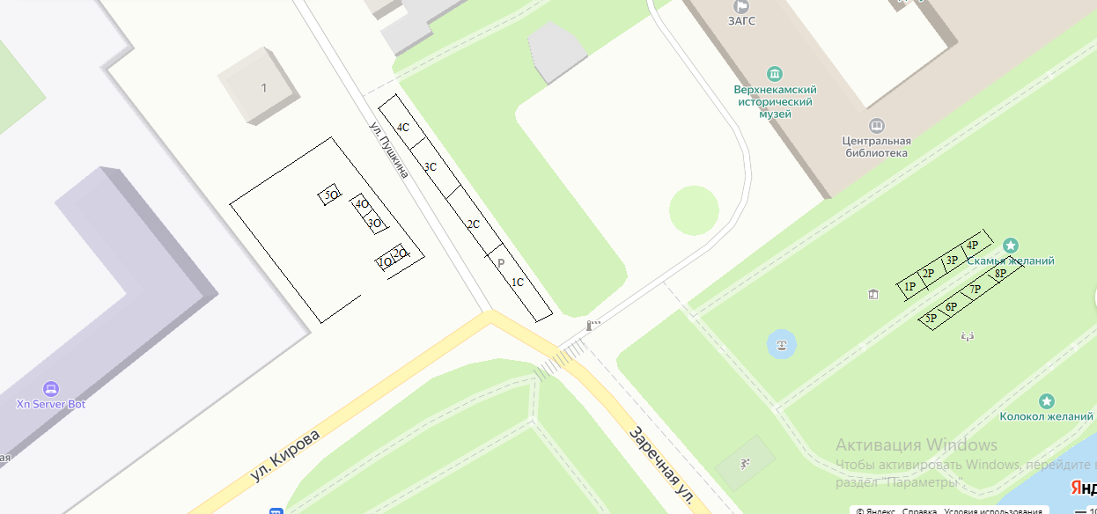

О | Общественное питание
Р | Товары смешанного ассортимента
С | Сладости

Приложение № 2

УТВЕРЖДЕНА

постановлением администрации Верхнекамского муниципального округа
от 18.06.2024 № 724

Главе Верхнекамского
муниципального округа
Суворову И.Н.

от _____________________________________
(Ф.И.О. физического лица/индивидуального предпринимателя, место жительства, телефон)
_______________________________________
(наименование (полное и сокращенное, в том числе фирменное (при наличии)) юридического лица, местонахождение, телефон)
________________________________________
(государственный регистрационный номер записи о создании индивидуального предпринимателя/юридического лица в ЕГРЮЛ/ЕГРИП )
________________________________________
(идентификационный номер налогоплательщика для юридического лица/индивидуального предпринимателя/
физического лица)
________________________________________
(паспортные данные (для физического лица/индивидуального предпринимателя) ) ________________________________________ (номер контактного телефона, адрес электронной почты, обязательно)

Заявка о предоставлении места для продажи товаров
(выполнения работ, оказания услуг)

Прошу предоставить место для продажи товаров (выполнения работ, оказания услуг) на ярмарке, приуроченной к празднованию 295-летия города Кирс и завода «Кирскабель».
Дата проведения ярмарки: _________.
Размер торговой палатки (автоприцепа), планируемой для выставления на ярмарке: ___________ кв. м.
Перечень ассортимента продаваемых товаров (работ, услуг), планируемых для выставления на ярмарке: ___________________.
Информация о продавце(ах): Ф.И.О. ______________________________________ Паспортные данные: __________________________________________________________ Сведения о гражданстве: ______________________________________________________ Правовые основания привлечения к трудовой деятельности: ___________________________.
С постановлением администрации Верхнекамского муниципального округа о проведении указанной ярмарки ознакомлен(а).

______________________ ___________________ /_______________________/
должность подпись расшифровка подписи

«___» ___________ _____ г. М.П. (при наличии)

